BIBLIOGRAPHIE

T. Ostermeier et Gerhard Jörder, Backstage, 2015, L'Arche éditeur
très accessible pour les élèves car livre d’entretien
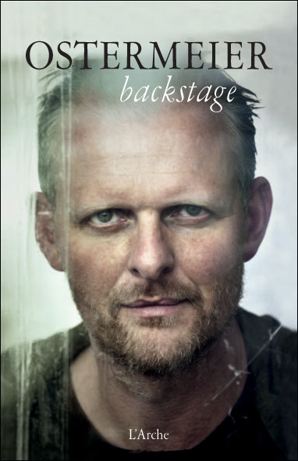

Thomas Ostermeier, Le théâtre et la peur, Le temps du théâtre/Actes Sud, 2016
Ressources pour enseignants
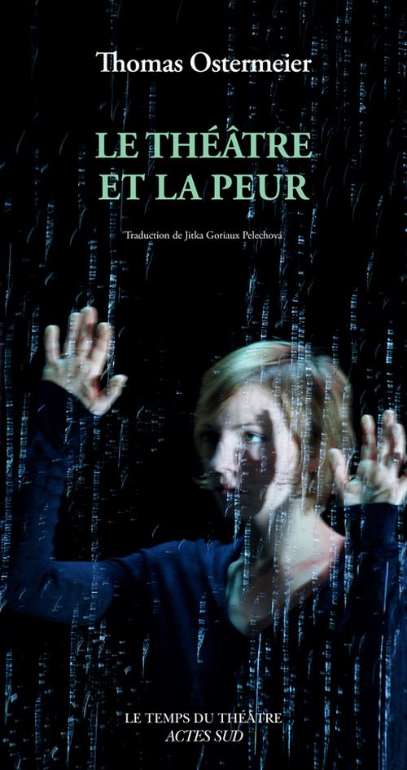

Sylvie Chalaye, Thomas Ostermeier, Actes sud - papiers, collection Mettre en scène, 2016
Très accessible, livre d’entretiens, court
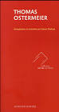

Delphine Edy, T. Ostermeier, explorer l'autre face du réel pour recréer l'oeuvre en scène, Les Presses du réel, 2022
Ressource enseignant
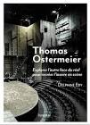

Théâtre / Public, oct.-déc. 2018, n°230 : un très long entretien avec T. Ostermeier , en ouverture du dossier "enseigner la mise en scène". Sorte de somme (en accéléré) de son travail et de l'histoire de la Schaubühne par exemple.
Ressource enseignant
